
Barbora Alblová-Devaney & Durkin Accountants, Irsko

Na stáži jsem byla v Irsku, konkrétně v Dublinu, a to 4 týdny.
Na stáž jsem mohla jet díky naší škole (OA Praha Satalice) a díky programu Erasmus+.
Pracovala jsem ve firmě Devaney and Durkin, která nabízí profesionální obchodní, daňové a finanční poradenství pro malé a střední podniky a podnikatele praktickým a proaktivním způsobem.
Kolektiv lidí v této firmě byl velmi milý a chápavý. Vždy mi vysvětlili, co jsem potřebovala vědět a všichni byli vždy velmi ochotni mi s čímkoliv pomoct.
Mojí hlavní náplní práce byla práce se skenerem a s kopírkou, ale také jsem hodně pracovala v Excelu, kde jsem hlavně dopisovala informace do tabulek. Také jsem pracovala v Outlooku, který jsem převážně používala pro komunikaci s ostatními lidmi v práci. Dále jsem dost často zakládala dokumety do složek, ke kterým jsem ješte tiskla nálepky se jmény a adresami. Také jsem komunikovala s ostatními pomocí Microsoft Teams, a občas jsem s nimi i telefonovala. Také jsem posílala dopisy a pracovala na auditových složkách.
Díky této stáži jsem se naučila mnohem líp komunikovat s lidmi, a to i v cízím jazyce. Také jsem se naučila si poradit v určitých situacích, anebo si dohledat určité informace, které jsem potřebovala vědět. Také jsem se naučila být více zodpovědná, díky práci, kterou jsem dělala. Naučila jsem líp pracovat s kopírkou a tiskárnou a v počítačových programech, jako je třeba Excel a Word. Také jsem se velmi zlepšila v angličtině, díky tomu že jsem se všmi okolo musela komunikovat pouze tímto jazykem.
Byla jsem ubytovaná s mojí kamarádkou ze třídy u velmi milé paní, nedaleko od centra města. Každý večer jsme měly teplou večeři, ale občas jsme si zašly i do nějaké restaurace. Ráno jsme vždy měly připravenou snídani, a k tomu čaj nebo kávu.
Ve volném čase jsem spolu i s ostatními stážisty chodlili po centru města, anebo jsme například byli v Phoenix parku, či v nedalekém Howtu.
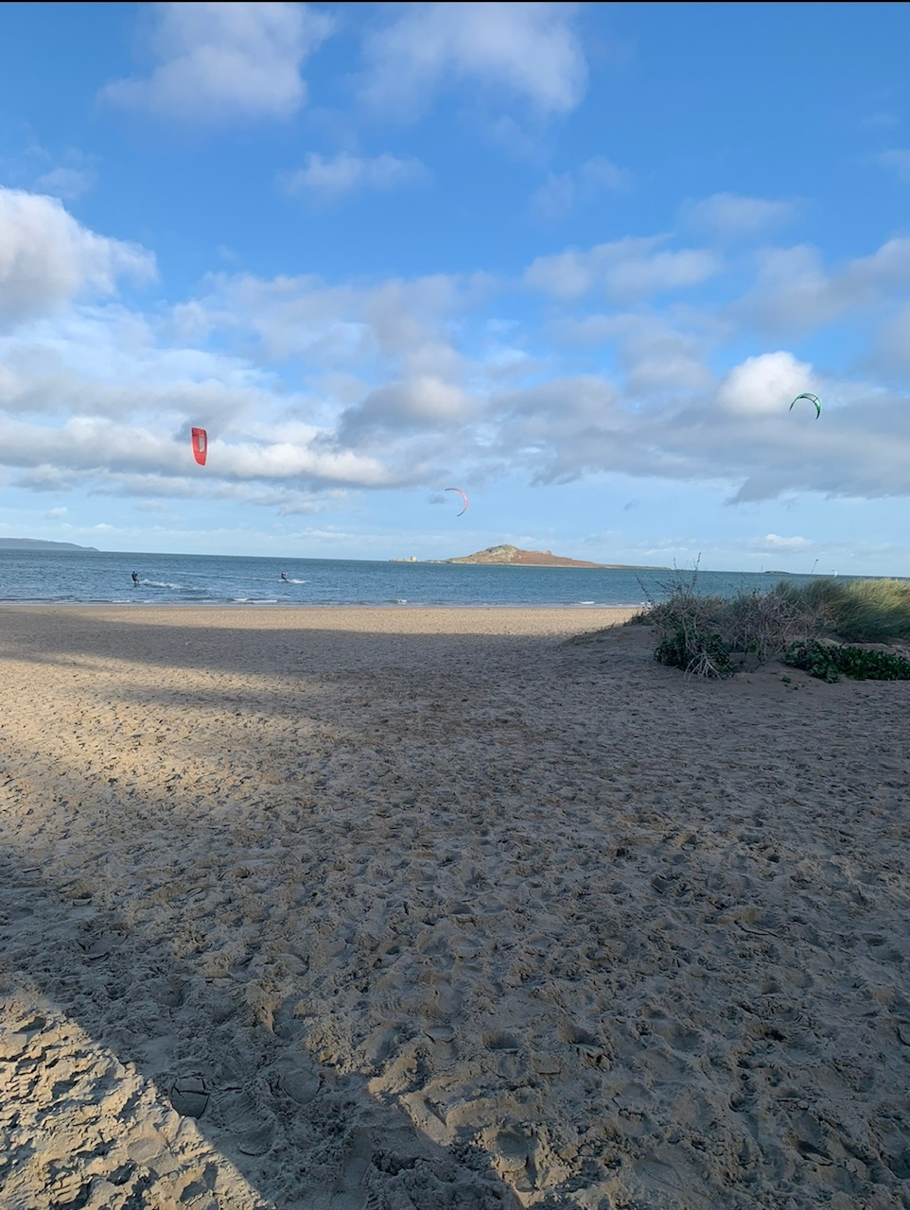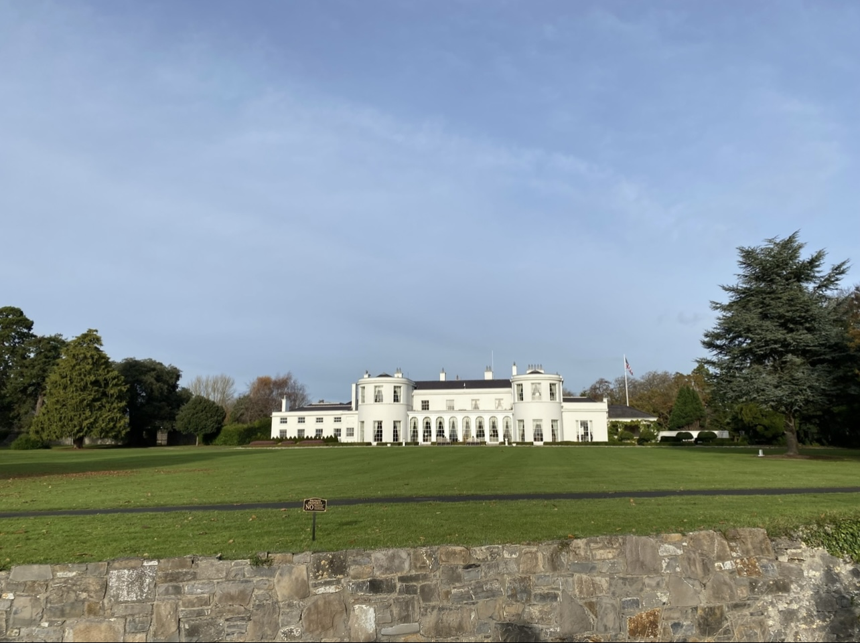
Howth Phoenix park
Veškerou dopravu, letenky, stravování i ubytování jsem měla uhrazeno z grantu.
Na stáži se mi velmi líbilo. Měla jsem možnost poznat novou kulturu a podívat se na spoustu nových a zajímavých míst v okolí Dublinu. Také jsem díky tomu poznala spoustu nových a úžasných lidí a získala spoustu cenných zkušeností.

